**化学电源同步练习-苏教版高中化学选择性必修1**

学校:___________姓名：___________班级：___________考号：___________

**一、单选题**

1．如图所示是几种常见的化学电源示意图，有关说法错误的是

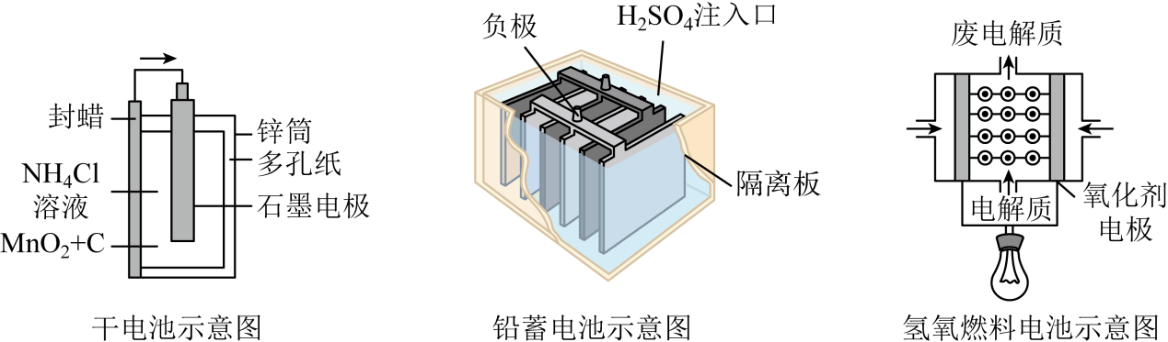

A．铅蓄电池属于二次电池

B．干电池在长时间使用后，锌筒变软

C．碱性氢氧燃料电池负极反应式为

D．铅蓄电池工作过程中，每通过电子，负极质量减轻

2．燃料电池是燃料(如CO、H2、CH4、C2H6等)跟氧气(或空气)起反应将化学能转变为电能的装置，若电解质溶液是强碱溶液，下面关于乙烷(C2H6)燃料电池的说法正确的是

A．通入5.6LO2完全反应后，有1mol电子发生转移

B．负极反应式：

C．该电池工作时，正极附近溶液的碱性增强

D．燃料电池的优点之一是燃料反应时化学能全部转化为电能

3．熔融钠-硫电池性能优良，是具有应用前景的储能电池。下图中的电池反应为(x=5~3，难溶于熔融硫)，下列说法错误的是

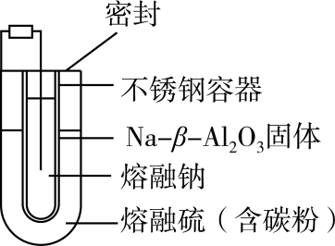

A．Na2S4属于电解质

B．放电时正极反应为

C．Na和Na2Sx分别为电池的负极和正极

D．该电池是以为隔膜的二次电池

4．下列离子方程式书写正确的是

A．过量的碳酸氢钙溶液与澄清石灰水：2HCO+Ca2++2OH-=CaCO3↓+CO+2H2O

B．铅蓄电池放电时正极上的反应：PbO2+2e-+4H+=Pb2++2H2O

C．已知：N2H4为二元弱碱，与足量浓H2SO4反应：N2H4+2H2SO4(浓)=N2H6(HSO4)2

D．将过量的SO2通入K2S溶液中：SO2+S2-+2H2O=3S↓+4OH-

5．研究发现在酸性葡萄糖燃料电池中加入硝酸，可使电池持续大电流放电，其工作原理如图所示：

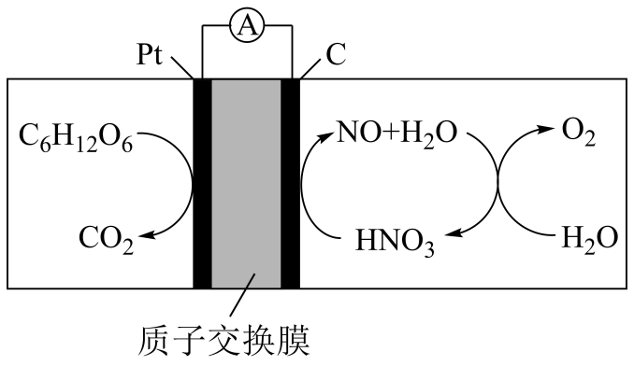

下列说法正确的是

A．加入提高了正极反应物的还原性

B．由C电极通过质子交换膜移向Pt电极

C．被完全氧化时有被还原

D．正极反应式是

6．某科研团队设计了负载有Ru纳米颗粒且具有三维多孔结构的石墨烯基电极，负极为Na箔，电解质溶液为添加了乙二胺的有机溶剂，构成了电池，其简单示意图如图。下列有关说法中不正确的是

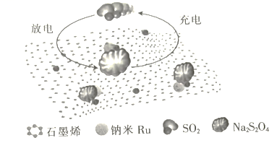

A．放电时，正极上的电极反应式为

B．充电时，每转移0.1mol电子，在阳极可生成标准状况下的气体2.24L

C．组装电池时，可将乙二胺的有机溶剂电解液改为乙二胺的水溶液

D．该电池使用多孔石墨烯电极有利于气体、电极和电解液的充分接触

7．如图是甲醇燃料电池的结构示意图，电池总反应式为2CH3OH+3O2=2CO2+4H2O，下列说法正确的是

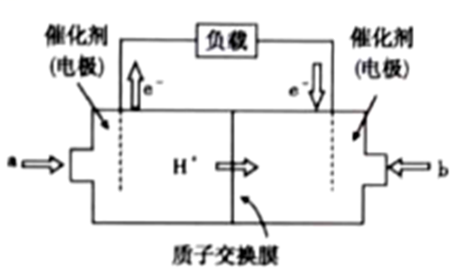

A．左电极为电池的正极，a处通入的物质是甲醇

B．右电极为电池的负极，b处通入的物质是空气

C．负极反应式为CH3OH+H2O-6e-=CO2 ↑+6H+

D．正极反应式为 O2+2H2O+4e-=4OH-

8．下列关于氢氧燃料电池(如图所示)的说法不正确的是

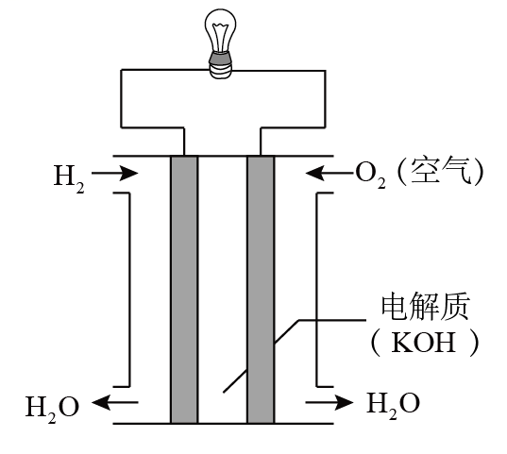

A．通入燃料的一极为负极

B．K+、H+向电池的正极移动

C．正、负极材料活泼性不同导致电子发生定向移动

D．借助特殊装置和介质，H2与O2不接触也可发生反应

9．镁和次氯酸盐燃料电池的工作原理为Mg+ClO-+H2O=Mg(OH)2+Cl-。下列说法错误的是

A．镁作负极材料，发生氧化反应

B．放电时，所有阴离子都向负极迁移

C．负极反应式为Mg+2OH-—2e-=Mg(OH)2

D．消耗12g镁时转移1mol电子

10．某微生物燃料电池脱氯的工作原理如图所示。下列说法不正确的是

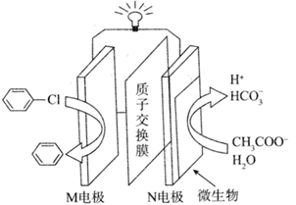

A．氢离子由N电极通过质子交换膜移向M电极

B．N电极的反应式为

C．M电极的反应式为@@@ffa629347e9e495fb9f7d96f8d0e129c+2e－+H+=@@@82ba7520b4464ff0a9421dcb745de052+Cl－

D．若想使112.5g氯苯脱氯，理论消耗4.0mol的

**二、填空题**

11．回答下列问题

(1)一种燃料电池中发生的化学反应为：在酸性溶液中甲醇(CH3OH)与氧作用生成水和二氧化碳。

①该电池负极发生的反应是 。

②总反应化学方程式为 。

③电解质溶液的pH (填“增大”“减小”或“不变”)。

(2)将铂电极放置在KOH溶液中，然后分别向两极通入CH4和O2即可产生电流，称为燃料电池的电极反应式，负极： ，正极：

(3)标准状状况下，排空法收集氯化氢气体，做喷泉实验时，如果气体没有溢出，实验完成时所得溶液的物质的量浓度为 mol/L(保留两位有效数字)

12．电化学在生产、生活和科学技术的发展中发挥着越来越重要的作用。回答下列问题：

(1)新型电池中的铝电池类型较多

①Al-空气燃料电池可用作电动汽车的电源，该电池多使用NaOH溶液为电解液。电池工作过程中电解液的pH (填“增大”、“减小”或“不变”)。

②是一种二次电池，可用于车载电源，其电池总反应为，充电时，阴极的电极反应式为 。

(2)甲醇燃料电池由于其结构简单、能量转化率高、对环境无污染，可作为常规能源的替代品而越来越受到关注，其工作原理如图，质子交换膜左右两侧的溶液均为1L 溶液。

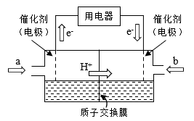

①通入气体a的电极是电池的 (填“正”或“负”)极，其电极反应为 。

②当电池中有2mol 发生转移时，左右两侧溶液的质量之差为 g(忽略气体的溶解，假设反应物完全耗尽)。

(3)下图为青铜器在潮湿环境中发生电化学腐蚀的原理示意图。

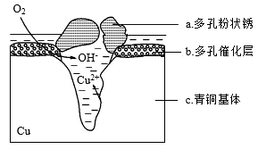

①腐蚀过程中，负极是 (填“a”或“b”或“c”)。

②环境中的扩散到孔口，并与正极反应产物和负极反应产物作用生成多孔粉状锈，其离子方程式为 。

③若生成8.58g，则理论上耗氧体积为 L(标准状况)。

13．化学电池种类有很多，且应用广泛。

(1)图1为氢氧燃料电池，氢氧燃料电池的能量转化的主要形式是 。若标准状况下，22.4LH2被消耗时，电路上有1.6*NA*个电子流过，则该燃料电池的能量转化率为 。

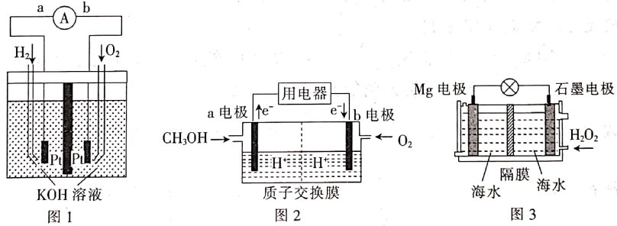

(2)图2为甲醇燃料电池(质子交换膜可以通过H+)，通入甲醇气体的电极为电池的 (填“正”或“负”)极，电解质溶液中H+向 (填“a”或“b”)电极移动。

(3)图3为Mg-H2O2电池，它可用于驱动无人驾驶的潜航器。该电池工作时，石墨电极发生的电极反应为 。假设装置隔膜只能选择性让阴离子通过，则 (填“负极区”或“正极区”)有浑浊产生。

14．I.某研究性学习小组根据反应设计如图原电池，其中甲、乙两烧杯中各物质的物质的量浓度均为，溶液的体积均为，盐桥中装有饱和溶液。

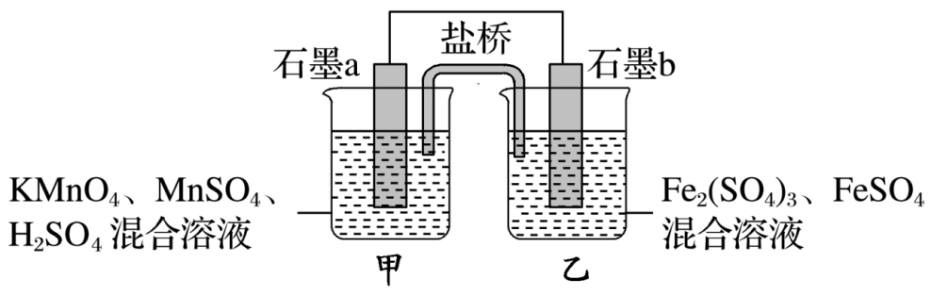

回答下列问题：

(1)此原电池的负极是石墨 (填“a”或“b”)，电池工作时，盐桥中的移向 (填“甲”或“乙”)烧杯。

(2)正极反应式为： 。

II.某甲醇燃料电池的工作原理如图所示，质子交换膜(只有质子能够通过)左右两侧的溶液均为溶液。

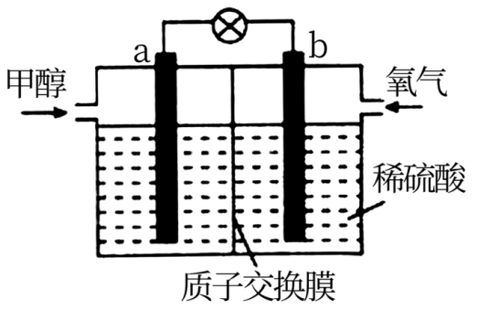

(3)当导线中有发生转移时，左右两侧溶液的质量差为 g(假设反应物耗尽，忽略气体的溶解)。

15．电化学原理在生产生活中应用广泛。

(1)甲烷燃料电池用于电解的装置如图所示，回答以下问题

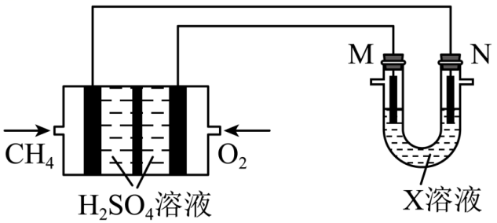

①通入的电极是 (填“正极”或“负极”)；通入的电极反应式为 。

②若用于电解精炼铜，M极的电极材料为 。

③若用于铁件上镀铜，电解10min后，铁件增重6.4g，此过程中消耗标准状况下的体积至少为 L。

(2)深埋在潮湿土壤中的铁管道，在硫酸盐还原菌(该还原菌最佳生存环境在pH为7~8之间)作用下，能被硫酸根腐蚀，其电化学腐蚀原理如图所示：

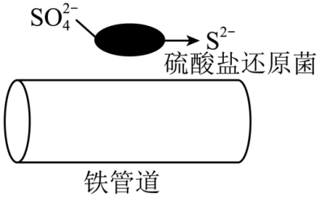

①正极电极反应式为 。

②设计一种可以防止铁管道被腐蚀的方法： 。

16．填空。

(1)将燃煤产生的二氧化碳回收利用，可达到低碳排放的目的。下图是通过人工光合作用，以CO2和H2O为原料制备HCOOH和O2的原理示意图。

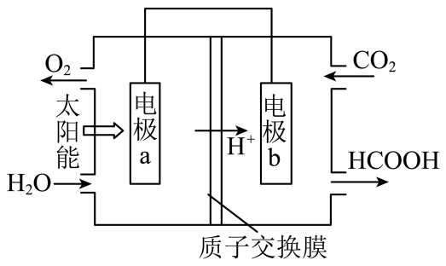

①电极b为 极。

②电极b上的电极反应为 。

(2)浓差电池中的电动势是由于电池中存在浓度差而产生的。某浓差电池的原理如图所示，该电池从浓缩海水中提取LiCl的同时又获得了电能。

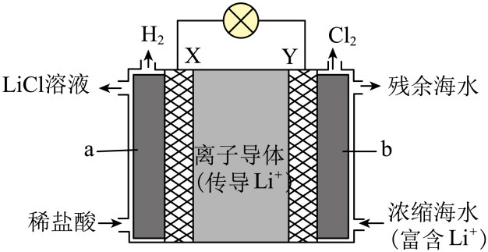

①X为 极，Y极的电极反应式为 。

②Y极生成1 mol Cl2时， mol Li+移向 (填“X”或“Y”)极。

(3)微生物燃料电池是一种利用微生物将化学能直接转化成电能的装置。已知某种甲醇微生物燃料电池中，电解质溶液为酸性，示意图如下：

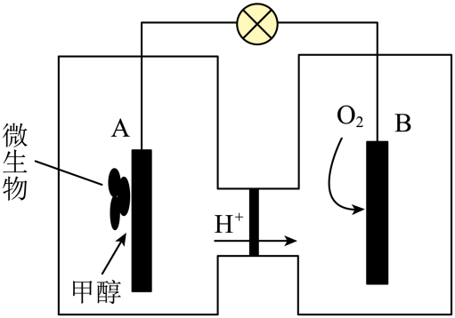

①该电池中外电路电子的流动方向为 (填“从A到B”或“从B到A”)。

②A电极附近甲醇发生的电极反应为 。

17．根据题意完成下列方程式

（1）写出实验室制备氨气的化学方程式 ；

（2）写出实验室制备Cl2的离子方程式 ；

（3）高铁酸钾（K2FeO4）是一种强氧化剂，可作为水处理剂和高容量电池材料。FeCl3和KClO在强碱性条件下反应可制取K2FeO4，其反应的离子方程式为 ；K2FeO4-Zn可组成碱电池，电池总反应式为：2Fe O42-+8H2O+3Zn=2Fe（OH）3+3Zn（OH）2+4OH-。写出该电池的正极反应式 ；

18．Ⅰ．有甲、乙两位同学均想利用原电池反应检测金属的活动性顺序,两人均用镁片和铝片作电极,但甲同学将电极放入6 mol·L-1的H2SO4溶液中,乙同学将电极放入6 mol·L-1的NaOH溶液中,如图所示。

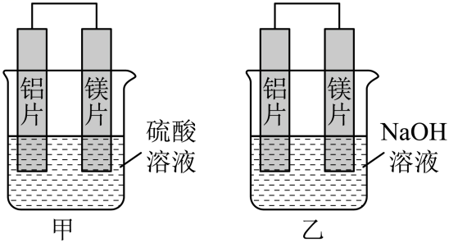

(1)写出甲中正极的电极反应式: 。

(2)乙中负极为 ,总反应的离子方程式: 。

(3)由此实验得出的下列结论中,正确的有 。

A．利用原电池反应判断金属活动性顺序时应注意选择合适的介质

B．镁的金属性不一定比铝的金属性强

C．该实验说明金属活动性顺序表已过时,没有实用价值了

D．该实验说明化学研究对象复杂、反应受条件影响较大,因此应具体问题具体分析

Ⅱ．化学电池在通信、交通及日常生活中有着广泛的应用。目前常用的镍镉(NiCd)电池,其电池总反应可以表示为:Cd+2NiO(OH)+2H2O2Ni(OH)2+Cd(OH)2已知Ni(OH)2和Cd(OH)2均难溶于水但能溶于酸,以下说法正确的是 (填字母序号)。

①放电时Cd作正极　        ②放电时Ni元素被还原

③充电时化学能转变为电能　        ④放电时化学能转变为电能

Ⅲ.氢气和氧气可形成氢氧燃料电池。通常氢氧燃料电池有酸式(当电解质溶液为硫酸时)和碱式(当电解质溶液为NaOH(aq)或KOH(aq)时)两种。试回答下列问题:

(1)酸式电池的电极反应:正极 ;

(2)碱式电池的电极反应:负极 。

19．化学电源在生产生活中有着广泛的应用，请回答下列问题：

(1)根据构成原电池的本质判断，下列化学反应方程式正确且能设计成原电池

A．= B．=

C．=   D．=

(2)为了探究化学反应中的能量变化，某同学设计了如图两个实验。有关实验现象，下列说法正确的是： 。

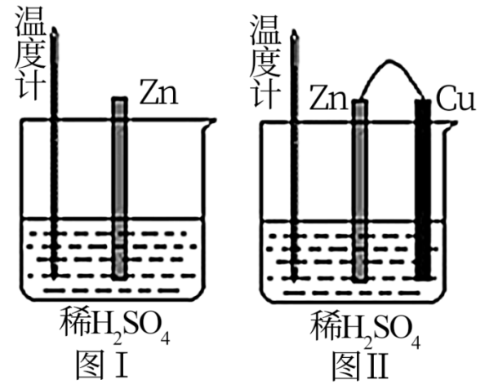

A．图I中温度计的示数高于图II的示数

B．B．图I和图II中温度计的示数相等，且均高于室温

C．图I和图II的气泡均产生于锌棒表面

D．图II中产生气体的速度比I慢

(3)电动汽车上用的铅蓄电池是以一组充满海绵状态铜的铅板和另一组结构相似的充满二氧化铅的铅板组成，用H2SO4作电解质溶液。放电时总反应为：=

①写出放电时正极的电极反应式： ；

②铅蓄电池放电时，负极质量将 (填“增大”、“减小”或“不变”)。当外电路上有2mol电子通过时，溶液中消耗H2SO4的物质的量为 。

20．某化学小组探究不同条件下化学能转变为电能的装置如下图。回答问题：

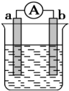

(1)若电极a为、电极b为、电解质溶液为稀硫酸时，正极的电极反应式为： 。

(2)若电极a为、电极b为、电解质溶液为浓硝酸时，该装置 (填“能”或“不能”)形成原电池。

(3)燃料电池的工作原理是将燃料和氧化剂(如)反应所放出的化学能直接转化为电能．现设计一燃料电池，以电极a为正极，电极b为负极，为燃料，采用酸性溶液为电解液；则应通入 极(填a或b，下同)，电子从 极流出。电池的负极反应式为： 。

**三、实验题**

21．常温下，为了研究化学反应的能量变化情况，某同学设计了如图所示装置。A与B均为无色晶体粉末，当向盛有A的试管中加入粉末B时，在试管中闻到有刺激性气味，且该气体能使酚酞溶液变红；在U形管中甲处液面上升乙处液面下降。试回答下列问题：

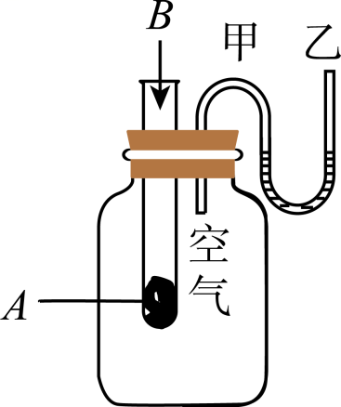

(1)试管内发生化学反应过程中， 能转化成 能。

(2)该反应为 (填“放热”或“吸热”)反应、

(3)下列各图中，能表示该反应过程中的能量变化的是_______。

A．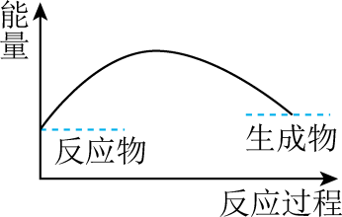 B．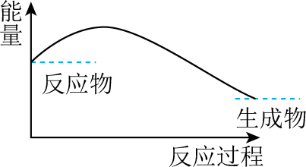

C．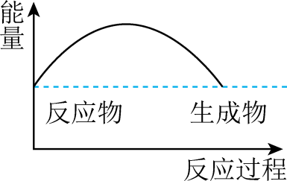 D．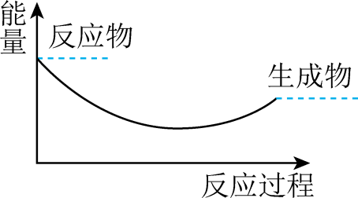

(4)写出一个符合题中条件的化学方程式： 。

(5)用和组合形成的质子交换膜燃料电池的结构如图：

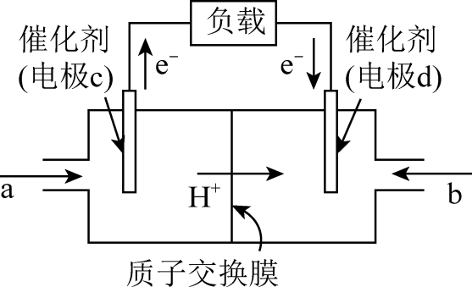

①则电极c是 (填“正极”或“负极”)，物质b为 (填化学式)。

②若线路中转移1.6mol电子，则该燃料电池理论上消耗的在标准状况下的体积为 L。

22．回答下列问题

(1)某化学兴趣小组为了探究铝电极在原电池中的作用，在常温下设计并进行了以下一系列实验，实验结果记录如下。

|  |  |  |  |
| --- | --- | --- | --- |
| 编号 | 电极材料 | 电解质溶液 | 电流计指针偏转方向 |
| 1 | Al、Mg | 稀盐酸 | 偏向Al |
| 2 | Al、Cu | 稀盐酸 | 偏向Cu |
| 3 | Al、Mg | 氢氧化钠溶液 | 偏向Mg |
| 4 | Al、Zn | 浓硝酸 | 偏向Al |

试根据上表中的实验现象回答下列问题：

①实验3中，Mg作 极，电池总反应的离子方程式： 。

②实验4中正极的电极反应式： 。

③根据实验结果总结出影响铝在原电池中作正极或负极的因素决定于两个电极的活泼性和 。

(2)下图为CO燃料电池，氢氧化钠溶液为电解质溶液，电子由a移向b，则应通入 极(填“a”或“b”)，CO参与的电极反应式为 。

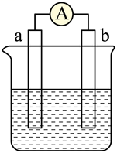

23．I.为了证明稀硝酸与铜反应的气体产物是，某同学设计了如下实验装置和实验方案。

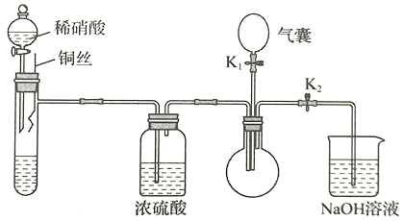

实验步骤：

(1)关闭，打开，向试管中加入适量石灰石，通过分液漏斗向其中加入一定的稀硝酸，则加入石灰石的作用是 。

(2)将铜丝插入稀硝酸中，微热大试管。该步反应的离子方程式是 。

(3)充分反应后，打开开关，通过气囊鼓入空气，可以观察到烧瓶中 ，证明稀硝酸与铜反应的气体产物是。

Ⅱ.燃料电池是目前开发的燃料电池之一，这种燃料电池由甲烷、空气(氧气)、(电解质溶液)构成。其中负极反应式为。

(1)则下列说法正确的是 (填序号)。

①电池放电时通入空气的电极为负极

②电池放电时，电解质溶液的碱性逐渐减弱

③电池放电时每消耗转移电子

(2)写出该燃料电池的正极反应式：

**参考答案：**

1．D

2．C

3．C

4．C

5．D

6．C

7．C

8．C

9．B

10．D

11．(1) CH3OH+H2O－6e-=CO2↑+6H+ 2CH3OH + 3O2 = 2CO2↑+ 4H2O 增大

(2) CH4+10OH-–8e-=CO+7H2O 4H2O+2O2+8e-=8OH-

(3)0.045

12． 减小  负  24 c  0.896

13． 化学能转化成电能 80% 负 b H2O2+2e-=2OH- 负极区

14．(1) b 乙

(2)

(3)24

15． 正极  粗铜 0.56  连接锌块；在表面涂上油漆等合理答案

16．(1) 正 CO2+2e-+2H+=HCOOH

(2) 正 2Cl- -2e-=Cl2↑ 2 X

(3) 从A到B CH3OH+H2O-6e-=CO2↑+6H+

17． Ca(OH)2+2NH4Cl CaCl2+2NH3↑+2H2O  2Fe(OH)3+3ClO-+4OH-=2FeO42-+5H2O+3Cl- FeO42-+3e-+4H2O=Fe(OH)3↓+5OH-

18． 2H++2e-=H2↑ Al 2Al+2OH-+2H2O=2AlO2-+3H2↑ AD ②④ O2+4e-+4H+=2H2O 2H2-4e-+4OH-=4H2O

19． D A = 增大 2mol

20．(1)2H++2e﹣=H2↑

(2)能

(3) b b CH4+2H2O﹣8e﹣=CO2+8H+

21．(1) 热 化学

(2)吸热

(3)A

(4)

(5) 负极 O2 4.48

22．(1) 正 2Al+2OH—+2H2O=2AlO+3H2↑ NO+e—+2H+=NO2↑+H2O 电解质溶液的性质

(2) b CO—2e—+4OH—=CO+2H2O

23． 石灰石与稀硝酸生成，把装置中的氧气(或空气)排尽  无色气体变成红棕色气体 ②③ 或